Вопрос организации труда, личной безопасности обучающихся и работников является одним из наиболее важных и сложных в системе работы администрации образовательного учреждения. Комплекс мероприятий в области охраны труда подразумевает такие направления деятельности, как создание безопасных условий пребывания школьников и персонала, соблюдение санитарно-гигиенического режима, мер противопожарной и электробезопасности, обучение безопасному поведению, нормам и правилам охраны труда, ведению обязательной документации, определяемой номенклатурой дел.
Цель: обеспечение пожарной, электрической, экологической, радиационной, антитеррористической и технической безопасности обучающихся и работников образовательного учреждения во время их трудовой и учебной деятельности.
Главная задача в области безопасности:
Реализация государственной политики и требований законодательных и иных нормативных правовых актов в области обеспечения безопасности школы-интерната, направленных на защиту здоровья и сохранение жизни обучающихся и работников во время их трудовой и учебной деятельности от аварий и других опасностей.
_____________________________________________________________________________________
Основные направления работы:
1. Контроль за соблюдением законодательства и иных нормативных правовых актов по охране труда.
2. Оперативный контроль за состоянием охраны труда и учебы в образовательном учреждении.
3. Организация профилактической работы по снижению травматизма среди обучающихся и работников в образовательном учреждении.
4. Участие в планировании мероприятий по охране труда, составление отчетности по установленным формам, ведение документации.
5. Организация пропаганды по охране труда.
6. Организация проведения инструктажей, обучения, проверки знаний по охране труда работников образовательного учреждения.
____________________________________________________________________________________
Пожарная безопасность
1. Проверка систем пожарной сигнализации, оповещения людей при пожаре.
2. Реализация комплекса мероприятий, направленных на предупреждение и исключение пожаров в школе - интернате.
3. Повышение знаний и навыков поведения обучающихся и сотрудников в чрезвычайных ситуациях и в случаях пожаров
4. Укомплектованность школы -интерната первичными средствами пожаротушения; периодическая их проверка.
5. Проверка систем пожарной сигнализации, оповещения людей при пожаре.
Обучение противопожарным правилам проводится в неразрывной связи с общим учебно-воспитательным процессом, как во время уроков, так и при проведении внеклассных и внешкольных мероприятий. Прочные навыки по соблюдению требований пожарной безопасности формируются длительной и систематической разъяснительной работой. Основной формой обучения школьников правилам пожарной безопасности является беседа. При проведении занятий следует учитывать происшествия, имевшие место в школе. Занятия на пожарную тематику должны учить школьников осторожности при пользовании огнем, электрическими приборами. Противопожарная разъяснительная работа включает в себя занятия с воспитанниками, беседы с родителями, организацию тематических вечеров и викторин, изготовление плакатов и лозунгов на противопожарные темы, выпуск номеров стенгазет, встречи с работниками и ветеранами пожарной службы.
_____________________________________________________________________________________
Антитеррористическая безопасность
1. Подготовка воспитанников и сотрудников школы к действиям при угрозе возникновения акта терроризма в образовательном учреждении.
2. Предупреждение, выявление, пресечение террористической деятельности.
3. Выявление и устранение причин и условий, способствующих осуществлению террористической деятельности.
_____________________________________________________________________________________
Безопасность дорожного движения
1. Реализация плана работы по профилактике дорожно-транспортных происшествий в школе.
2. Исключение случаев дорожно-транспортного травматизма среди обучающихся школы - интерната.
3. Пропаганда знаний дорожного движения.
_____________________________________________________________________________________
Куда и как обращаться за помощью:
01 – пожарная охрана
02 – полиция
03 – скорая помощь
04 – газовая служба
_____________________________________________________________________________________
При обращении за помощью по телефону необходимо сообщать:
1. Причину вызова
2. Ф.И.О.
3. Адрес и номер телефона
Не вешайте трубку телефона до окончания разговора!
_____________________________________________________________________________________
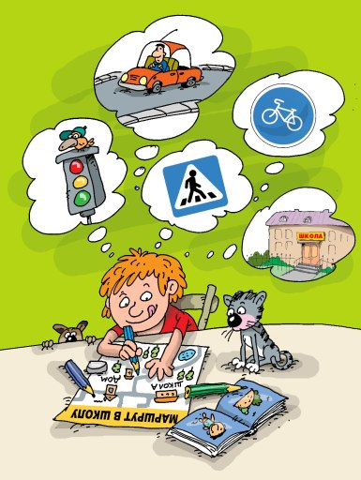
Уважаемые родители!
Обычно вы заняты своими делами, у вас много хлопот, вы всегда испытываете нехватку времени. И все-таки... несмотря на свои заботы, вечную спешку, помните о тех, кому нужна ваша помощь, совет, ваша опека — о детях и подростках.
Сделайте все необходимое, чтобы в Вашу семью не пришла беда.
⇒ Своевременно обучайте детей умению ориентироваться в дорожной ситуации, воспитывайте потребность быть дисциплинированными на улице, осторожными и осмотрительными! Помните, если Вы нарушаете Правила, Ваш ребенок будет поступать также!
⇒ Научите своих детей правилам безопасного перехода проезжей части дороги!
⇒ Вместе обсуждайте наиболее безопасные пути движения, ежедневно напоминайте ребенку:
ПРЕЖДЕ ЧЕМ ПЕРЕЙТИ ДОРОГУ — УБЕДИСЬ В БЕЗОПАСНОСТИ!
► Объясните ребенку, что остановить машину сразу — невозможно!
► Запретите детям переходить дорогу из — за стоящего транспорта — это опасно для жизни!
► Учите предвидеть скрытую опасность!
► Вместе обсуждайте наиболее безопасные пути движения!
В связи с участившимися падениями малолетних детей из окон, просим:
►осуществлять постоянный контроль за детьми;
►не забывать закрывать окна в период отсутствия взрослого;
►запоры на окнах должны быть подобраны таким образом, чтобы ребенок не смог их открыть;
►учитывать, что противомоскитная сетка, не является барьером, а лишь создает иллюзию закрытого окна;
►не оставлять у окон предметы, способствующие беспрепятственному доступу ребенка к окну.
Порядок разработки маршрута "дом-школа-дом".
ОСНОВЫ ДЕТСКОЙ БЕЗОПАСНОСТИ
Несколько простых советов для занятых родителей – как обеспечить безопасность детей при пользовании Интернетом.
Вместе против террора!
Слово "террор" в переводе с латыни означает "ужас". Террористы - это крайне жестокие люди, которые любыми способами хотят запугать нас. Все они - преступники, хотя очень часто "прячутся" за красивыми словами. Но этим словам нельзя верить.
Террористов не нужно бояться. С ними борются специальные подразделения, правительства всех государств. Против терроризма сегодня - весь мир, люди всех национальностей, стран и континентов. В современном мире любого человека подстерегает множество опасностей. Конечно, все мы надеемся, что беда обойдет стороной нас и наших близких. Но человек должен быть готов ко всему. Когда случится беда, трудно будет действовать правильно, если не готовиться заранее. Наш сайт расскажет вам, как вести себя в сложных ситуациях.
Когда что-то происходит, у нас порой нет времени думать, исходит угроза от террористов или нет. Главное - действовать и действовать правильно.
ТРАНСПОРТ
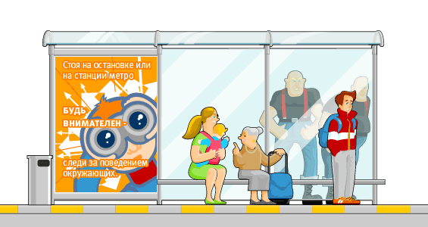
Каждый знает, что на улице следует быть внимательным. Соблюдай на улице простые правила:
1) Старайся держаться в стороне от агрессивно настроенных людей и тех, чьё поведение кажется тебе подозрительным.
2) Не соглашайся ни на какие предложения посторонних людей (например, присмотреть за их вещами) - даже за деньги.
3) Не принимай предложений сыграть в моментальную лотерею и азартные игры. Даже если тебе говорят, что ты обязательно выиграешь, - это любимая уловка мошенников.
4) Старайся долго не находиться в толпе - она очень опасна. Если же это всё-таки случилось, воспользуйся нашими советами.
НЕЗНАКОМЕЦ
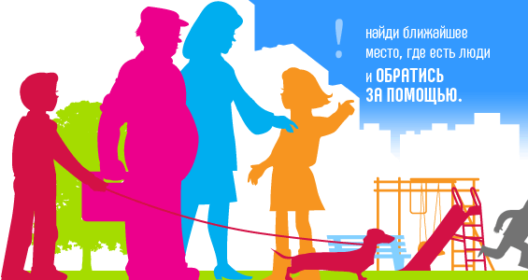
Всегда соблюдай несложные правила общения с незнакомыми тебе взрослыми людьми или теми, кто кажется тебе опасным.
1) Никогда не входи в подъезд или в лифт с незнакомыми людьми, даже с женщинами.
2) Не поддавайся на просьбы незнакомых взрослых отойти в сторону и поговорить.
3) Не соглашайся на предложения сняться в кино, принять участие в конкурсе красоты, поесть мороженого, посмотреть мультфильмы, новую компьютерную игру или забавных щенков. Именно такими уловками пользуются преступники, заманивая своих жертв.
4) Не соглашайся на просьбу проводить куда-либо незнакомого тебе человека или показать ему дорогу.
5) Даже если человек не кажется тебе опасным, если он улыбается, доброжелательно разговаривает и совсем не выглядит подозрительным, помни: преступники могут притворяться. Обычно они не похожи на тех кровожадных маньяков, которых показывают в кино. Если бы все преступники выглядели как монстры, им вряд ли удавалось бы спокойно ходить по улицам. Всегда говори незнакомцам - нет!
6) Никогда не принимай от посторонних людей пакеты, сумки, коробки, даже под видом подарков.
7) Если тебя преследует незнакомец, постарайся выйти в многолюдное место: на шумную улицу, в школьный двор, магазин. Там сообщи о происходящем охранникам, милиционеру или попроси взрослых вызвать милицию.
8) Не старайся забежать в подъезд или где-то спрятаться. Преступник может оказаться быстрее тебя, и ты окажешься в ловушке.

ЗАХВАТ В ЗАЛОЖНИКИ
Если ты оказался в заложниках, знай - ты не один. Помни: опытные люди уже спешат к тебе на помощь. Не пытайся убежать, вырваться самостоятельно - террористы могут отреагировать агрессивно. Постарайся успокоиться и жди освобождения.
1) Настройся на долгое ожидание. Специалистам требуется время, чтобы освободить тебя. Они не теряют ни минуты, но должны всё предусмотреть.
2) Постарайся мысленно отвлечься от происходящего: вспоминай содержание книг, художественных фильмов, мультфильмов, решай в уме задачи. Если веришь в Бога, молись.
3) Старайся не раздражать террористов: не кричи, не плачь, не возмущайся. Не требуй также немедленного освобождения - это невозможно.
4) Не вступай в споры с террористами, выполняй все их требования. Помни: это вынужденная мера, ты спасаешь себя и окружающих.
5) Помни, что, возможно, тебе придётся долгое время провести без воды и пищи - экономь свои силы.
6) Если в помещении душно, постарайся меньше двигаться, чтобы экономнее расходовать кислород.
7) Если воздуха достаточно, а по зданию передвигаться запрещают, делай нехитрые физические упражнения - напрягай и расслабляй мышцы рук, ног, спины. Не делай резких движений.
8) Помни: если заложник проводит много времени с террористами, ему может показаться, что они вместе, а весь мир - против них. Это очень опасная ошибка!
Знай: в любой ситуации террорист - это преступник, а заложник - его жертва!
У них не может быть общих целей!
Терроризм - это зло...
